**Еськевич Текля Змитрокова (Jeśkiewiczowna Tekla Barbara)**

7 октября 1800 г – крещение (НИАБ 136-13-894, лист 42, №29/1800-р (ориг), НИАБ 136-13-949, лист 103об, №32/1800-р (коп)).

**НИАБ 136-13-894:** Лист 42. **Метрическая запись №29/1800-р (ориг).**

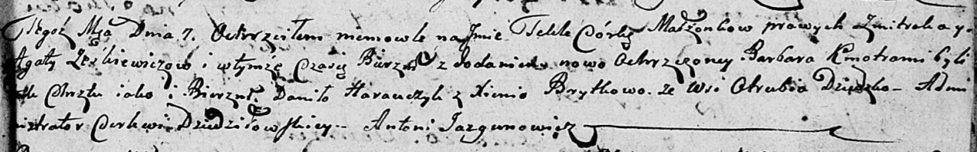

Дедиловичская Покровская церковь. 7 октября 1800 года. Метрическая запись о крещении.

Jeśkiewiczowna Tekla Barbara – дочь родителей с деревни Отруб.

Jeśkiewicz Zmitrok – отец.

Jeśkiewiczowa Agata – мать.

Harawczyk Daniła – кум.

Brytkowa Xienia – кума.

Jazgunowicz Antoni – ксёндз.

**НИАБ 136-13-949:** Лист 103об. **Метрическая запись №32/1800-р (коп).**

(См. тж.: НИАБ 136-13-894, лист 42,№29/1800-р (ориг))

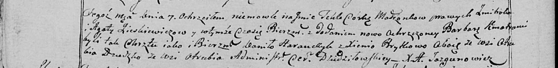

Дедиловичская Покровская церковь. 7 октября 1800 года. Метрическая запись о крещении.

Zieskiewiczowna [Jeśkiewiczowna] Tekla Barbara – дочь родителей с деревни Отруб.

Zieskiewicz [Jeśkiewicz] Zmitrok – отец.

Zieskiewiczowa [Jeśkiewiczowa] Agata – мать.

Harauczyk Daniło – кум, с деревни Отруб.

Brytkowa Xienia - кума, с деревни Отруб.

Jazgunowicz Antoni – ксёндз.